松山高中94學年度第二學期第一次期中考三年級第一類組地理科試題
一、單選題：88％（1~20題，每題1.5分；21~49每題2分；答錯不到扣）
- 「地球能夠承受的多少人口，必須在特定資源與科技水準的個前提下探討」，以上這句話的意思為何？ (A)環境負載力是變動的 (B)地球資源可不斷的開發 (C)地球人口可無限制增加 (D)全球糧食供應量是有限的 (E)人類必須有效應用可更新資源。
- 1950～1987年間，全球人口增加1倍，但銅礦、鋼鐵與鋁礦的產量分別增加3、4及10倍，主因： (A)工業化與經濟成長 (B)資源市價上揚 (C)投資報酬上升 (D)產礦國家競相開採 (E)預期心理囤積原料。
- 下表為臺灣初級能源供給結構的變化(%)，請問：甲乙丙丁依次各為哪一種能源？ (A)石油、煤、核能、天然氣 (B)煤、石油、核能、天然氣 (C)石油、煤、天然氣、核能 (D)煤、石油、天然氣、核能 (E)天然氣、煤、石油、核能。
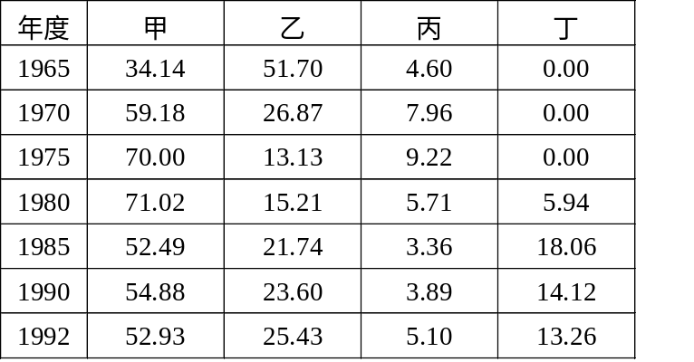
- 亞里斯多德曾說：「歐洲氣候多寒，居民勇敢而欠技巧，能維持獨立而不能治人。亞洲氣候炎熱，居民多技巧而欠頭腦，所以淪為奴隸而受制於人。唯獨位於歐亞二洲間的希臘，得天獨厚，兼兩者之長。」此種見解乃傾向於哪一種人地關係理論？ (A)環境決定論 (B)環境可能論 (C)環境協調論 (D)環境機率論 （E）環境人口論。
- 目前世界上仍有許多地區常發生饑荒，其最主要原因為何？ (A)人類只利用地球食物生產潛力的極小部分 (B)人類在糧食的生產過程中，常常浪費許多不必要的熱能 (C)在農作物收成的前後，常蒙受大量的損失 (D)水旱災及戰爭等引起農作物普遍歉收 (E)種種因素阻礙，使剩餘的糧食難以自由流通。
- 「1996年一群臺灣主婦成立了『綠主張共同購買中心』，嘗試建立一種生產者與消費者間彼此信任的新關係，為發展臺灣新農業及改善日益惡化的農業生態，找出一種可能的做法。她們尋找無汙染的農地，遊說農民從事不使用化學肥料及農藥的有機耕作，透過有計畫的共同購買制度，與農友成為夥伴關係……。」根據前文，請問：主婦成立「綠主張共同購買中心」的主要訴求是： (A)合理維持農產品的價格 (B)縮小城鄉差距 (C)國土永續發展 (D)建立合理國土計畫 (E)提高環境負載力。
- 目前在臺灣所面臨較嚴重的糧食供應問題是： (A)稻米產量不足 (B)不以稻米為主食 (C)過度依賴進口糧食 (D)糧食生產效率降低 (E)農產品價格太高。
- 人類歷史文化上的重大變革包括：(甲)都市的出現；(乙)農業發展；(丙)工業化；(丁)快速的都市化。依時間先後順序排列，正確的是： (A)甲乙丙丁 (B)乙甲丙丁 (C)乙丙甲丁 (D)乙甲丁丙 (E)丙乙甲丁。
- (甲)土壤沖蝕；(乙)土地廢耕；(丙)溫室效應；(丁)都市擴張；(戊)沙漠化。人們欲以增加可耕地的方法來增加糧食生產，實際上卻因以上哪些主要原因而使農地漸漸減少，而無法增加可耕地？ (A)甲乙丙 (B)乙丙丁 (C)丙丁戊 (D)甲丁戊 (E)甲乙丙丁戊。
- 綠色革命會加劇不可更新資源的消耗，其可能的原因是： (A)破壞森林，影響生態 (B)土壤沃度逐年降低 (C)機械化之推廣，消耗礦物 (D)大量使用的化學肥料需要礦物製造 (E)農藥大量使用，汙染土壤。
- 表為已開發國家與開發中國家主要死亡原因的百分比，請問哪一項數據是「錯誤」的？
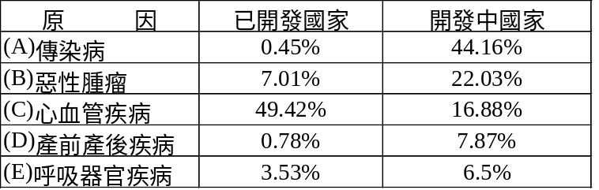
- 中地理論中將各級中地的市場區域劃分成正六角形，其理由是： (A)觀察蜂巢所得到的靈感 (B)由現實生活經驗中歸納而得 (C)考慮商品等級與需求頻率的關係 (D)較能兼顧生產者和消費者的利益 (E)較能符合自然環境與居民特性均是均質的假設。
- 地理學者克里斯徒勒之所以透過假設，將地表化為一個均質的環境，藉以討論中地理論，其最主要的目的在： (A)呈現距離的重要性 (B)凸顯人類異常的行為 (C)探究人口密度的差異 (D)彰顯時間的影響力 (E)強調自然環境的影響力。
- 下表是某均質平原上五個不同等級的中地所提供的商品資料。請問，何者的市場區域最大？ (A)甲 (B)乙 (C)丙 (D)丁 (E)戊。
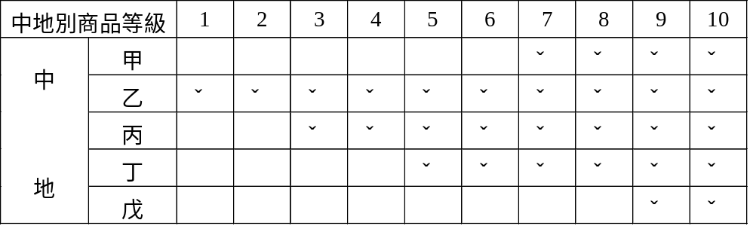
- 討論都市內部結構的同心圓理論、扇形理論和多核心理論，其模式的建構共同採用的一項指標是：(A)地價的高低 (B)土地利用的類別 (C)易達性的高低 (D)人口密度的變化 (E)職業結構的組成。
- 就昔日移出的社會背景判斷，閩粵二省當時的人口組成最可能是下列何者？
(A) 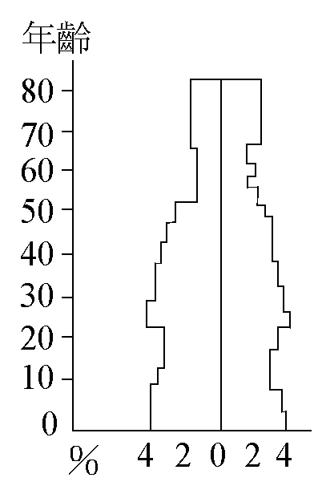 (B) 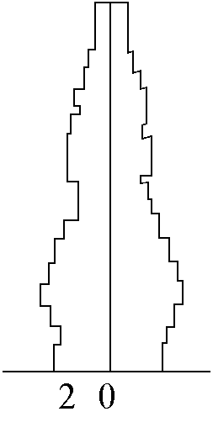(C) 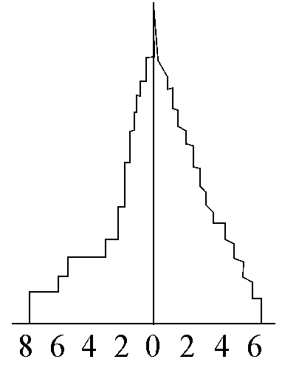(D) 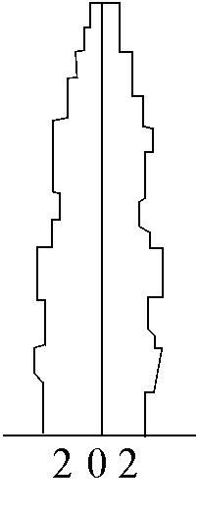 (E) 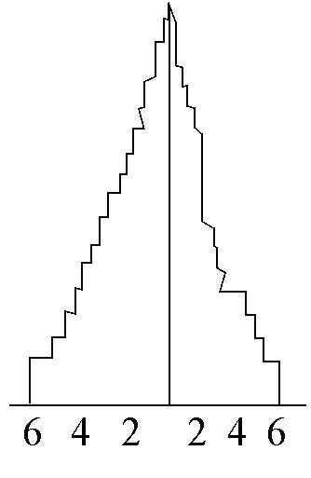
- 從遠處了望都市，由中心的高樓向外，房屋逐漸低矮下去，這種情形主要是受下列哪一因素影響？ (A)都市的大小 (B)都市人口的多寡 (C)都市腹地的大小 (D)都市地價的高低 (E)都市居民教育程度的高低。
- 若某都市被名為「工業都市」，下列關於此都市的敘述何者正確？ (A)居民皆從事工業活動 (B)必定有眾多工廠集中於都市中心 (C)其工業人口比例必全國最高 (D)必亦有商業活動。
- 城市如依機能來分，不可能出現哪一類型的都市？ (A)農城 (B)林城 (C)礦城 (D)工業城 (E)大學城。
- 聚落為文化景觀的重要一環，而建屋更是形成聚落的第一步。下列哪些建屋型態與氣候有關？(甲)華南—騎樓；(乙)東南亞—高架屋；(丙)秘魯的的喀喀湖—蘆葦屋；(丁)義大利—大理石屋；(戊)北歐—尖頂式屋頂。 (A)甲乙丙 (B)甲乙戊 (C)乙丙丁 (D)乙丙戊 (E)丙丁戊。
- 下列是有關已開發國家的人地關係：(甲)仍有土壤耗損、空氣汙染等問題；(乙)對國內而言，其環境問題的嚴重性遠高於開發中國家；(丙)對全球而言，其所形成的生態壓力低於開發中國家；(丁)人口壓力及資源短缺問題因出生率低、移民、殖民而不致尖銳化；(戊)高水準的生活方式為今日地表生態危機的主因之一。正確的有： (A)甲乙丙 (B)甲丁戊 (C)乙丙戊 (D)甲丙丁戊 (E)甲乙丙丁戊。
- 「生態足印」代表維持一族群現階段資源消費及廢棄物處理所需的土地面積；「生態赤字」則表示實際所擁有的生態足印超過本身所能自給，而須自其他地區獲得者。依此定義；請問：荷蘭生態赤字高於1900%，而美國約80%，可以推論： (A)美國人口較多 (B)荷蘭之國際貿易依存度較高 (C)美國人口密度高於荷蘭 (D)荷蘭實際消費的生態土地較美國大 (E)荷蘭的國民所得較低。
- 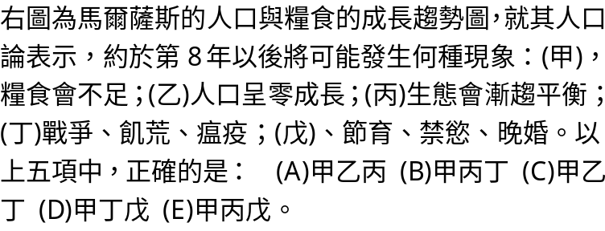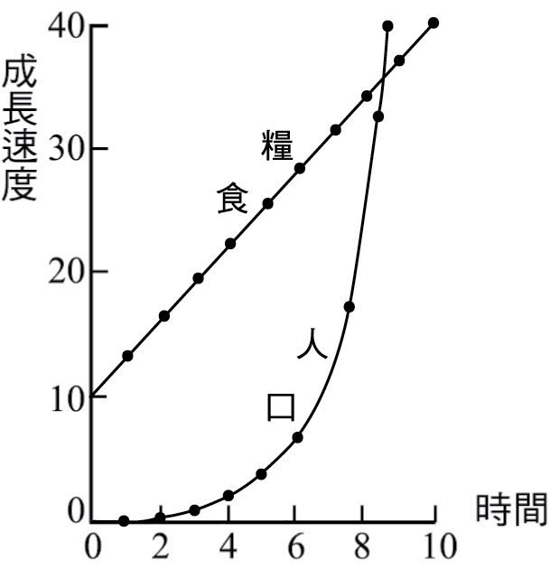
- 理論上的人口零成長是每對夫婦只生兩個小孩，而且性別比例要均衡。如果長期維持每 對要生育之夫婦只生一對小孩且其社會增減為零，其人口成長的趨勢，與下列哪個圖形最相似？（註：縱軸為人口成長指數，橫軸為時間，基期1990年為100）
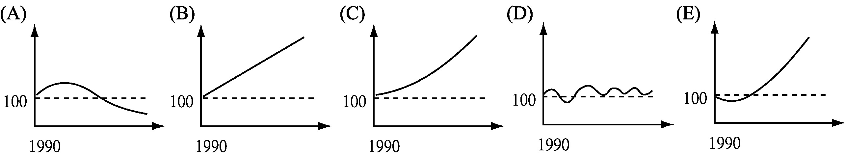
- 「非洲部分地區因天災、人禍而使饑荒更為嚴重。在馬拉威、莫三比克、賴索托等國，每年九月到隔年二月是所謂的饑荒月份，往往每天只能吃一頓飯。專家更表示，非洲國家加入世貿組織後，饑荒的情況將更為嚴重……」下列哪一個推論最能合理解釋上文中畫底線部分提及的問題？ (A)歐美國家減少援非，使地力下降 (B)內戰頻繁，農作遭大範圍毀損 (C)經濟作物栽種範圍擴大，糧食不足自給 (D)人口增加率上升，糧食不夠分配。
- 不論k值多少，在中地體系中，第二級中地數均比第二級市場區域數少一個的原因為何？ (A)高級中地提供的商品等級較高 (B)高級中地的商閾較大 (C)高級中地的商品圈較廣 (D)高級中地亦提供低級中地的商品或服務 (E)高、低級中地的市場區域均呈六角形。
- 根據WHO公布的報告顯示：WHO會員國主要死因排名呈現明顯的區域差異，下表中甲、乙最有可能是哪兩洲的死因排名？ (A)非洲、東南亞 (B)非洲、歐洲 (C)東南亞、歐洲 (D)東南亞、非洲。
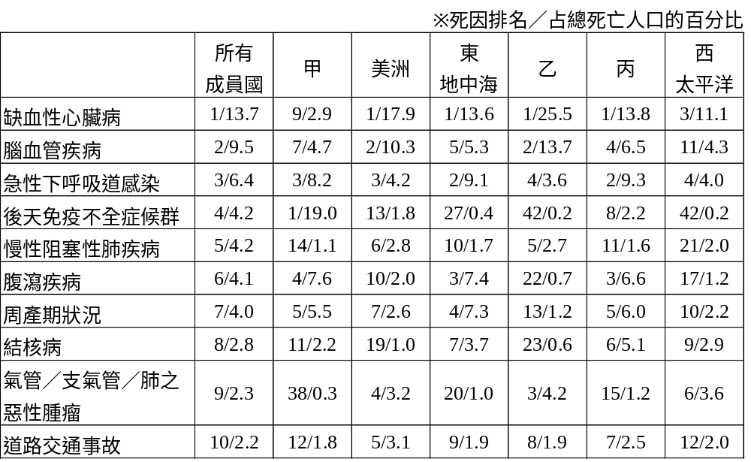
- 估算未來人口常用N_{t}=N_{o}e^{rt}的式子，請問以該式估算一個正處於人口轉型（如左下圖）早期擴張階段國家的人口數，當年的自然增加率為r，若二十年後仍為早期擴張階段，則二十年後的估算值和實際值關係為何？ (A)估計值<實際值 (B)估計值=實際值 (C)估計值>實際值 (D)估計值和實際值並無關係 (E)不一定。
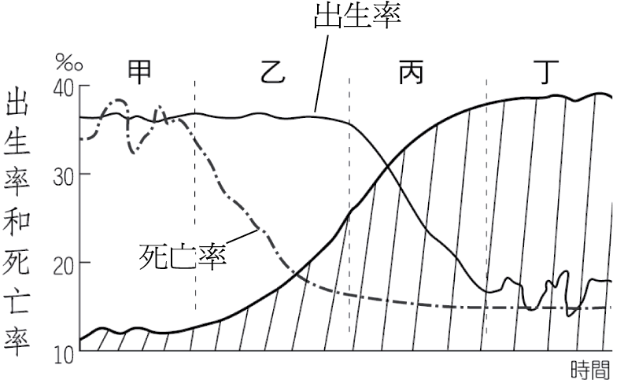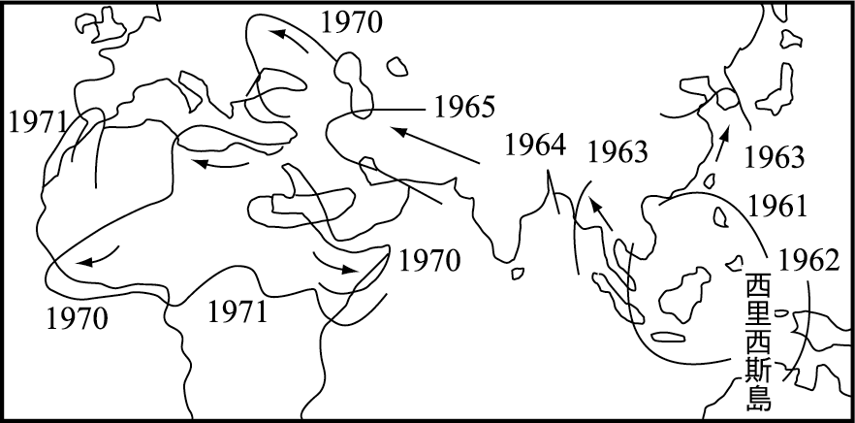
- 右上圖是某種熱帶疾病在1960至1970年間由印尼西里伯斯島向外傳染的時間與空間分布，此種疾病極可能為下列何者？ (A)霍亂 (B)糖尿病 (C)狂牛病 (D)高血壓 (E)心臟病。
- 依據克氏中地理論，如果在一個k=3的中地體系中，最低級中地的市場區域數為162個，則此一中地體系內各個等級的所有中地總個數應為多少？ (A)72 (B)54 (C)162 (D)89 (E)86個。
- 為了促進人口與產業的合理分布，政府積極推動生活圈計畫，為使這項計畫的作用有效發揮，則哪一項措施「最不適合」？ (A)提高中地的服務機能 (B)生活圈內建立便捷的運輸網路 (C)中心都市廣建國民住宅提供給外來人口 (D)發展最適於當地城鄉的產業 (E)生活圈的規劃須擴及生產地帶及自然保育地帶。
- 下表為某國五市近十年來有關人口成長方面的一些平均數，請問哪一個城市在人口的遷徙上最具「拉力」？ (A)甲 (B)乙 (C)丙 (D)丁 (E)戊。
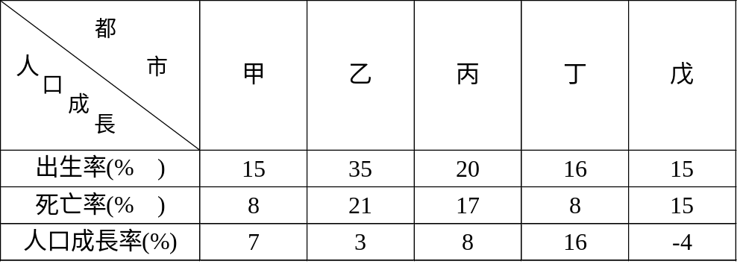
- 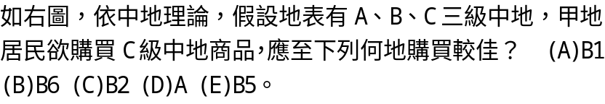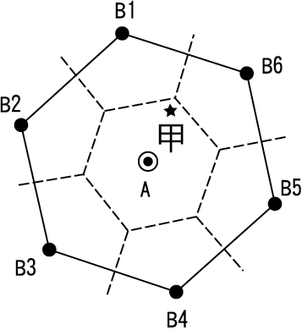
- 根據調查發現，全臺灣阿美族占總人數1.08%，而臺東地區的阿美族則占總人口4.2%，根據這樣的數據以下何種解讀較為合理？ (A)臺東地區是臺灣境內阿美族人數最多的縣市 (B)阿美族屬於臺灣的原住民 (C)除了臺東外，其他地區難發現阿美族人 (D)臺東地區的原住民數量很多 (E)阿美族人有集中分布於臺東地區的趨勢。
- 根據左下圖統計結果的比較，其中下列何者最適合代表此圖的縱坐標軸（Y軸）？ (A)都市面積比例 (B)Ⅱ、Ⅲ級產業人口的比例 (C)都市的社會增加率 (D)都市人口比例 (E)都市的人口成長率。
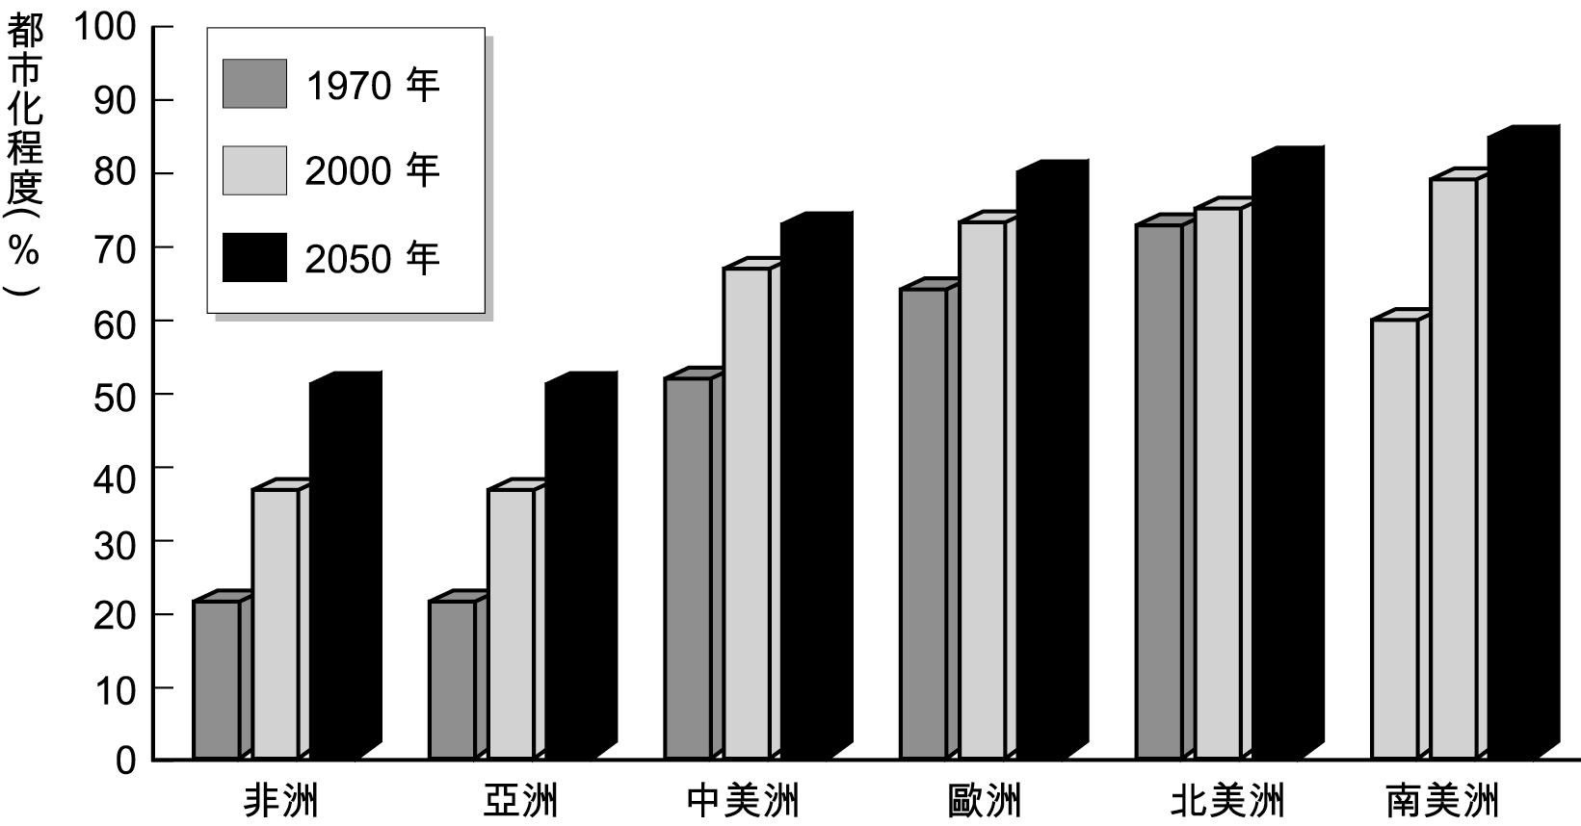 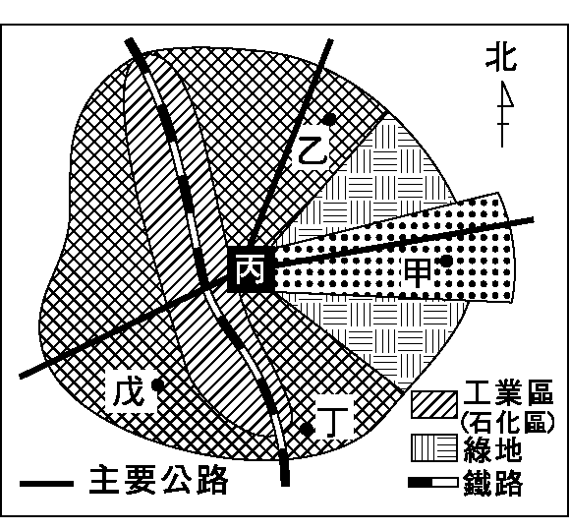
- 右上圖為臺灣北部綜合性都市內部的都市土地利用分區。圖中哪一點最可能是高級住宅區所在？ (A)甲 (B)乙 (C)丙 (D)丁 (E)戊。
- 都市中地價最高的地區通常為商業活動較發達的中心商業區，若以「中地理論」的概念來解釋，則中心商業區具有何種特色： (A)中地數量最多 (B)市場區域最廣大 (C)中地等級較低 (D)提供的商品種類較少 (E)市場區域數量最多。
- 某次地理學會的重要議題包括下列各項：(甲)歐洲語言的空間分布 (乙)拉丁美洲的高出生率成因 (丙)臺灣的美式速食業發展 (丁)中國東北的雜糧作物栽培業 (戊)海南島黎人的游耕，何項研究議題，屬於赫胥黎模式中所稱的「文化核心」事物？(A)甲 (B)乙 (C)丙 (D)丁 (E)戊。
- 下表是1990年臺灣及甲、乙兩都市各行業的就業人口百分比。下列哪一項解釋是正確的？ (A)甲市為高雄市，乙市為臺北市 (B)乙市製造業集中程度高於甲市 (C)甲市以金融保險服務業和運輸倉儲業的專業化程度最高 (D)第二級產業均為甲、乙兩市的主要機能 （E）甲市總就業人口的成長較快。
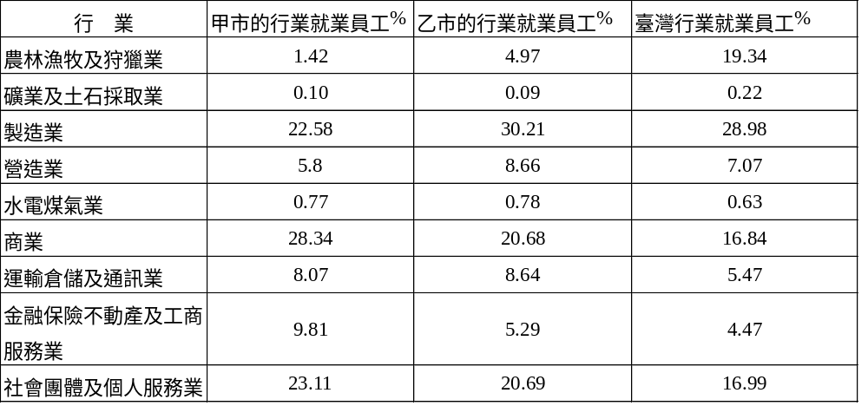
- 開蘭先賢吳沙，帶領漳泉人士開拓宜蘭，請問，早期到蘭陽平原開墾的移民，採取集居的最主要考慮與後來蘭陽平原的聚落由集村漸轉變為目前的散村，影響其形成與變化的主因依次為何？(A)地形、氣候 (B)水源豐缺、安全性 (C)農業開墾方式、水源豐缺 (D)田制、交通狀況 (E)治安狀況、地形。
- (甲)臺灣製造業人口比率增加 (乙)三大都市製造業員工比率增加 (丙)三大都市製造業員工比率下降 (丁)臺灣製造業人口比率下降 (戊)其他都市製造業機能興起。臺灣三大都市（臺北、臺中、高雄）從日據時期具有製造業專業化都市特徵至今逐漸變為雜異性都市的影響因素為有： (A)甲乙 (B)乙丙 (C)甲丙 (D)丙戊 (E)甲戊。
- 都市地價通常由CBD向外圍降低，唯亦可能有例外而出現高峰，如：(甲)交通幹線交點附近；(乙)由都市擴張而合併的原鄰近市鎮之中心；(丙)工業區所在；(丁)高級住宅區；(戊)政府機關所在。正確的是： (A)甲乙丙 (B)甲乙丁 (C)乙丙丁 (D)丙丁戊 (E)丙戊己。
- 隨著都市的發展，都市人口密度提高，導致土地價格上漲，私有開放空間與設施減少，市民對公有的公共設施需求更加殷切。為維護都市居民的生活品質，必須實施都市計畫，對都市的土地加以分區使用管制，並闢建公共設施。請問，都市計畫基本上均訂有公共設施用地劃定的最低標準，此標準應以下列哪一項為規劃考量？ (A)行政區大小 (B)人口數量 (C)人口密度 (D)都市機能 (E)交通便利程度。
- 空間擴散的類型概可分為甲、乙、丙三型（如圖）。前蘇聯車諾比核電廠核能外洩與最近禽流感的傳染，依次應屬於何種類型？(A)甲、乙 (B)乙、甲 (C)乙、丙 (D)甲、丙 (E)丙、丙。
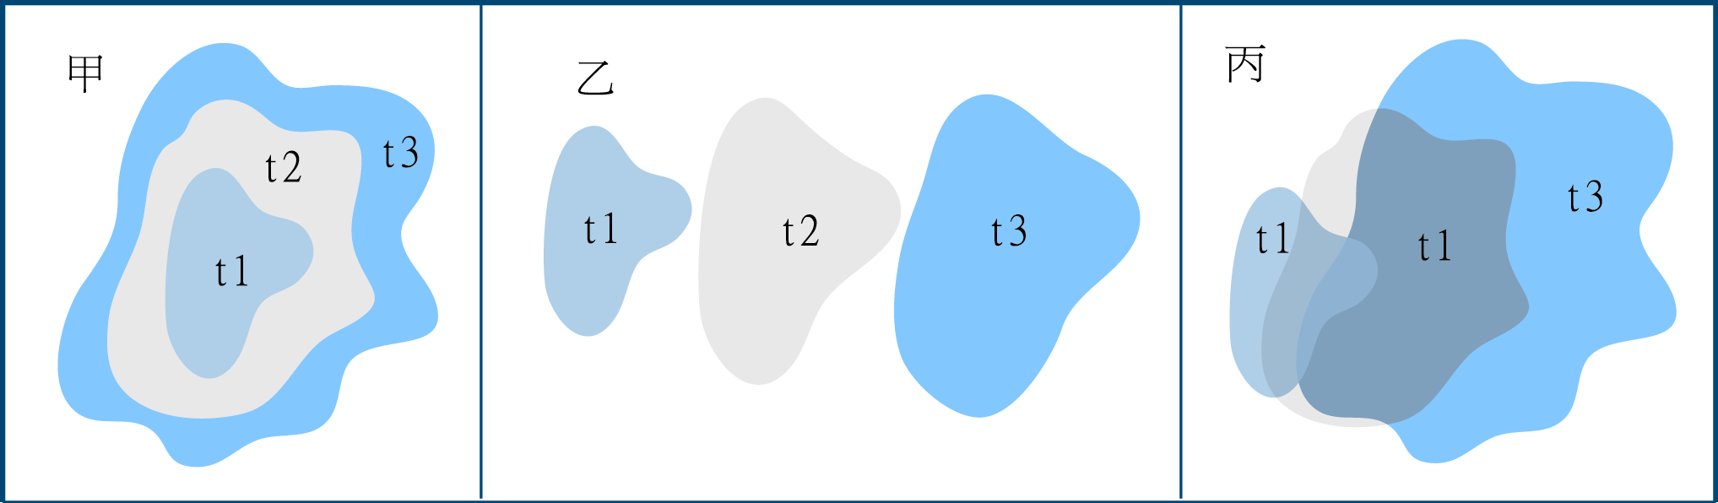
- 下表是德國南部的中地體系的統計表，根據表中資料，請問德國南部的中地體系屬於哪一種模式的分布？(A)K＝3 (B)K＝4 (C)K＝7 (D)K＝11 。
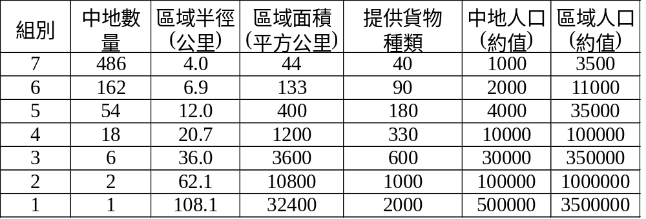
◎ 小松某次閱讀台灣的衛星照片時，發現某地區有大大小小不一的小藍點，根據判斷，應屬水體，而且是人工地物。查閱資料後，知道原來在清代就以遍布於該地區了，那是初期漢人移墾時，供作灌溉用的埤塘。根據上述回答以下兩題：
- 請問該地區應為：(A)台北盆地 (B)桃園台地 (C)竹苗丘陵 (D)嘉南平原 (E)屏東平原。
- (甲)造成土壤沖蝕；(乙)提高環境負載力；(丙)改變地表的原貌；(丁)改變人類與環境的關係；(戊)促進都市化。建構眾多的埤塘所造成的影響有幾項？ (A)一項 (B)兩項 (C)三項 (D)四項 (E)五項。
◎ 聯合國在1980年代初期就注意到全球老化的問題，在1982年的老化宣言中，指定1999年為國際老人年。除了個人生命週期的重新規劃、家庭結構改變的適應外，他們也指出已開發國家和開發中國家人口老化速度的差異。西方國家的人口轉型過程，由於醫藥知識的累積是循序漸進，也沒有明顯的節育政策，所以過程較緩和，不像開發中國家引進西方知識與技術，導致死亡率驟降，人口激增，再引發節育政策的推動，人口又猛然萎縮，使人口急速老化。在資源短缺的狀況下，開發中國家要應付人口老化的課題，顯然要費更多的心思，這正是臺灣要面對的問題。請問：（以下2題）
- 臺灣老年人口占總人口的比率由民國60年的3%快速增加到民國82年的7.2%，已達到世界衛生組織所謂的「高齡化社會」，預估到民國140年將達23.9％。請問，臺灣老年人口比率的快速增加，和近20年來下列哪項人口現象的關係最密切？ (A)死亡率下降 (B)出生率下降 (C)結婚率銳減 (D)人口外移增多（E）扶養比將升高。
- 「開發中國家要應付人口老化的課題，顯然要比已開發國家費更多的心思。」意指開發中國家的人口變遷具有哪一項特性？ (A)老年人口較多 (B)人口結構波動較小 (C)人口性別結構不平衡 (D)人口老化較快 (E)人口太多。

二、非選題：12％
- 以下是一篇敘述近年來地球上多數國家所面臨到的人地關係衝突，請在空格中選入最佳的答案：
人與環境的關係最早由白蘭士提出「人地關係是人與地的相互適應問題，而不是相互控制問題。」人地互動的結果如右下圖所示，代表其傾向以 (1) 方法，做為探究人口成長與其周遭環境關係的基礎，姑且不論各國政經發展差異，「人口成長、人口分布與人口移動的課題均可反映環境負載力現象的時空變化；就已開發國家來看，利用自由貿易的管道，成功彌補 (2) 之不足，及背後的人地關係的衝突性；相反的，在開發中國家，由於處在擴張階段的人口結構中，則須不斷面對糧食與疾病的挑戰，尤其是腸炎、瘧疾等急性傳染病更以 (3) 的擴散形式對各地造成威脅；由上可知，人地關係的掌握是本世紀人類的一大挑戰，若能透過人口 (4) 及改變大量消費的生活方式，追求人地關係和諧，或許是目前較佳的解決之道。（請依序寫出代號）（4分）
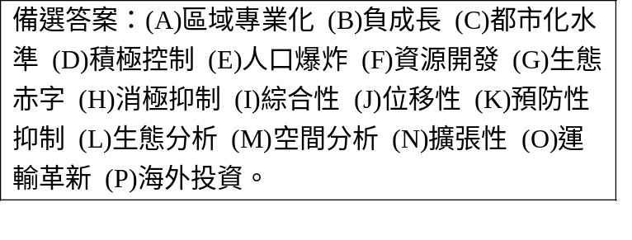 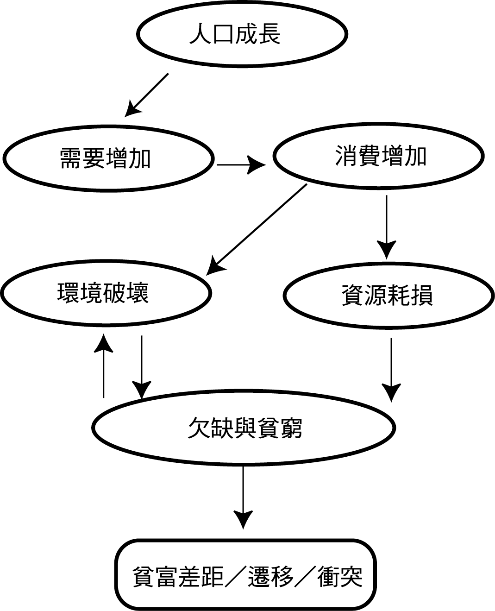

- 一般而言，西方都市人口密度的最高點，常出現在市中心的邊緣地帶。然而非西方都市人口密度的最高點，則常出現在市中心（如左下圖），造成此種差異的主因，是因為「非西方」都市具有哪一特性？（2分）
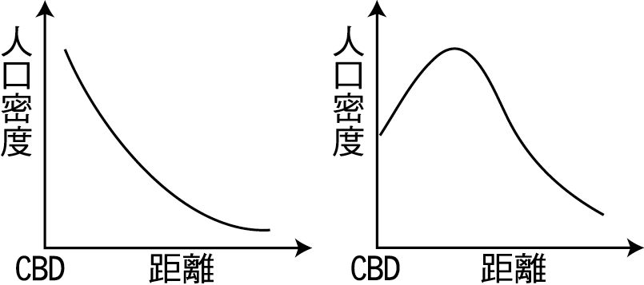
- Skinner曾以克氏的中地理論研究四川成都平原東南的墟市，也就是分隔相當距離的墟市以不同的日期集市。例如下圖中，牛石口每月農曆4、7、10日，中和鎮1、4、7日，大緬保2、5、8日，都有趕集的活動，吸引民眾聚集選購。請問：
（1）這些商人以辛苦的循環移動方式代替在固定市鎮營業的目的，主要是為了維持溫飽，這個需求在中地理論裡稱之為什麼？ （2 分）
（2）假設圖中足以支持低級中地的市場區域數為81個，則實際見到的高級中地數為多少？（2 分）
（3）原圖（圖a）中的石洋場和白河樹，同為低級中地，為何市場區大小不同？（2 分）
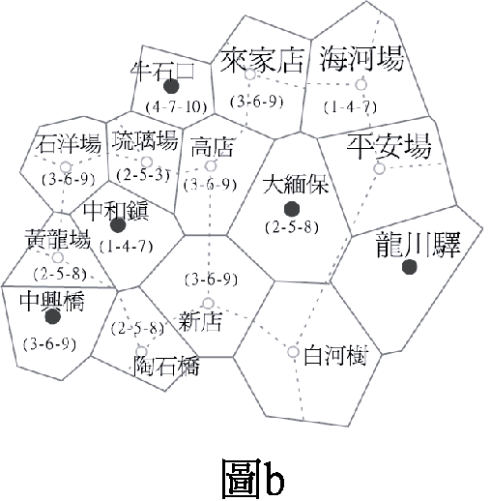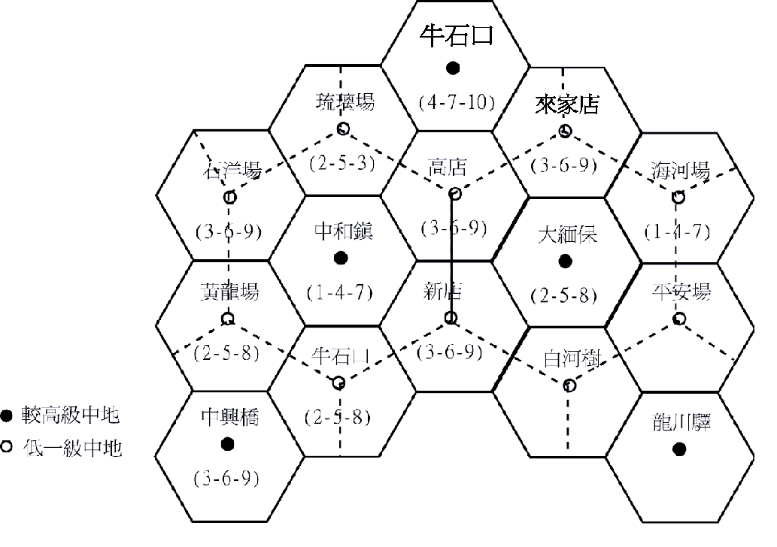

答案欄：
班級： 座號： 姓名：
1 | 2 | 3  （1） | 3  （2） | 3  （3）

